今日动态
2024.6.27 星期四 阴
今天共有18人来园，陈彧、于籽欣、张德坤、杨奕请假。
一、集体活动——假期里的安全
为了让孩子们度过一个安全快乐的假期，今天我们与孩子一起交流假期需要注意的安全事项，希望宝贝们过一个快乐又安全的假期。
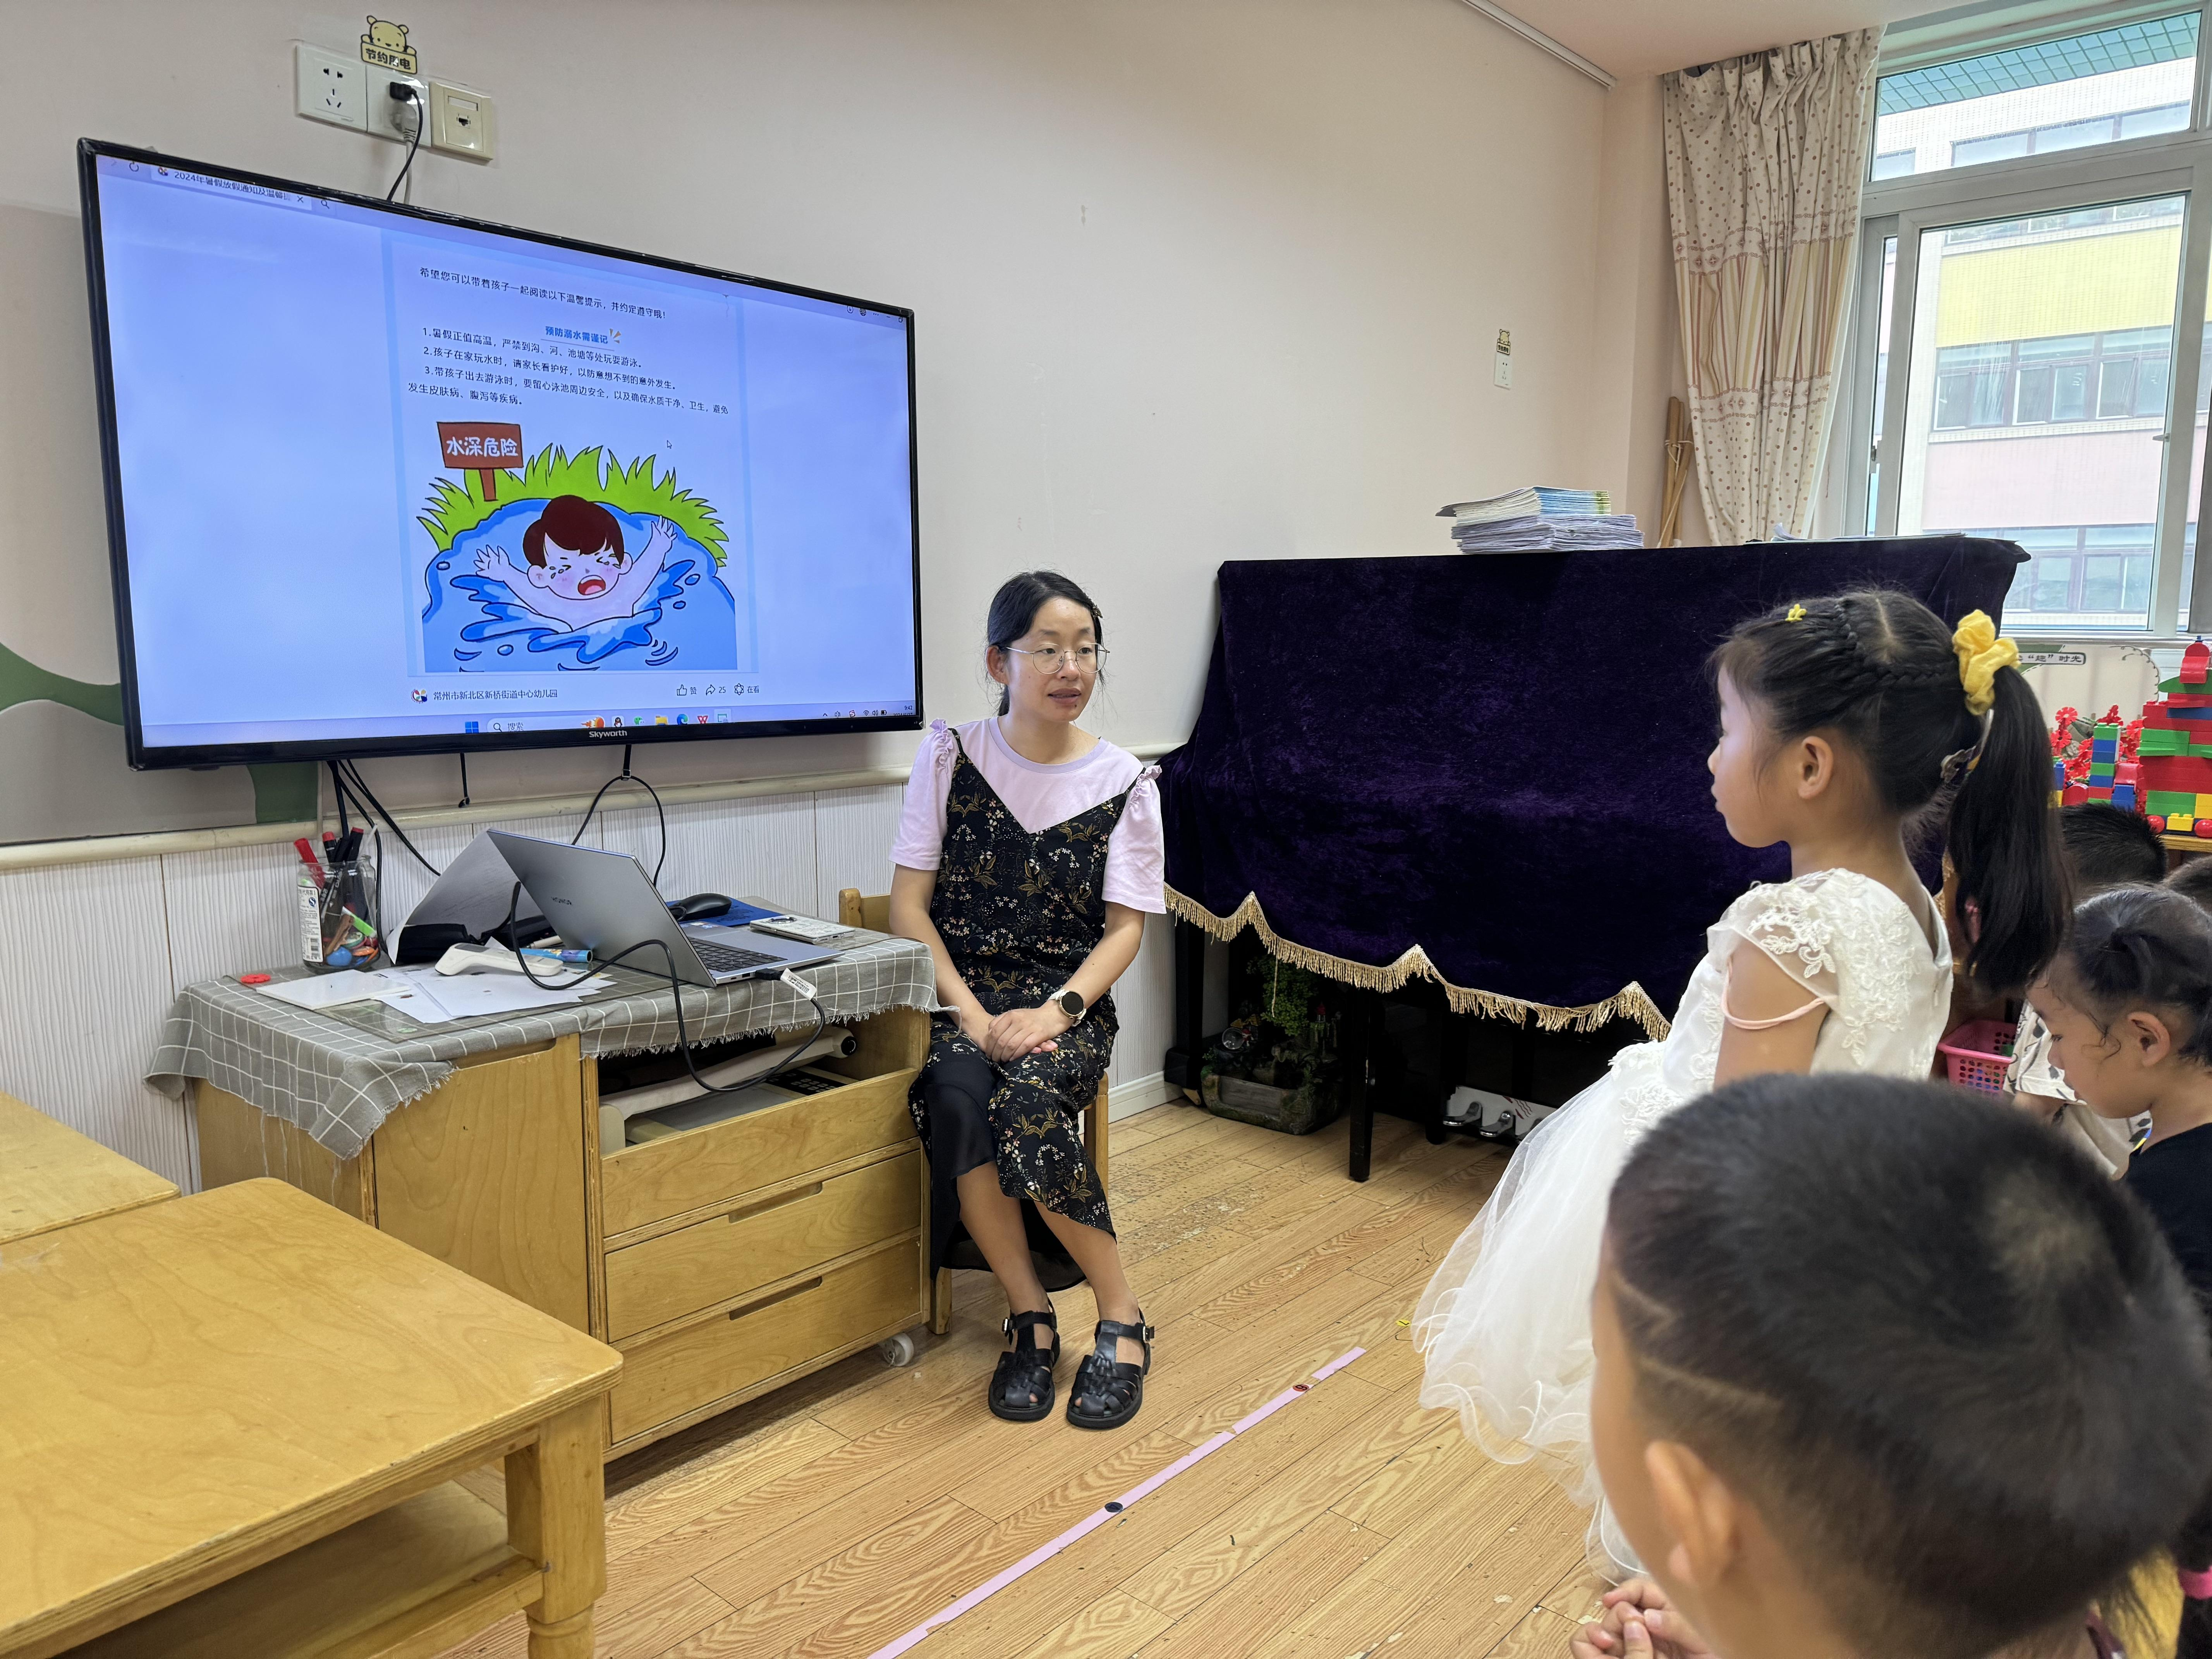 | 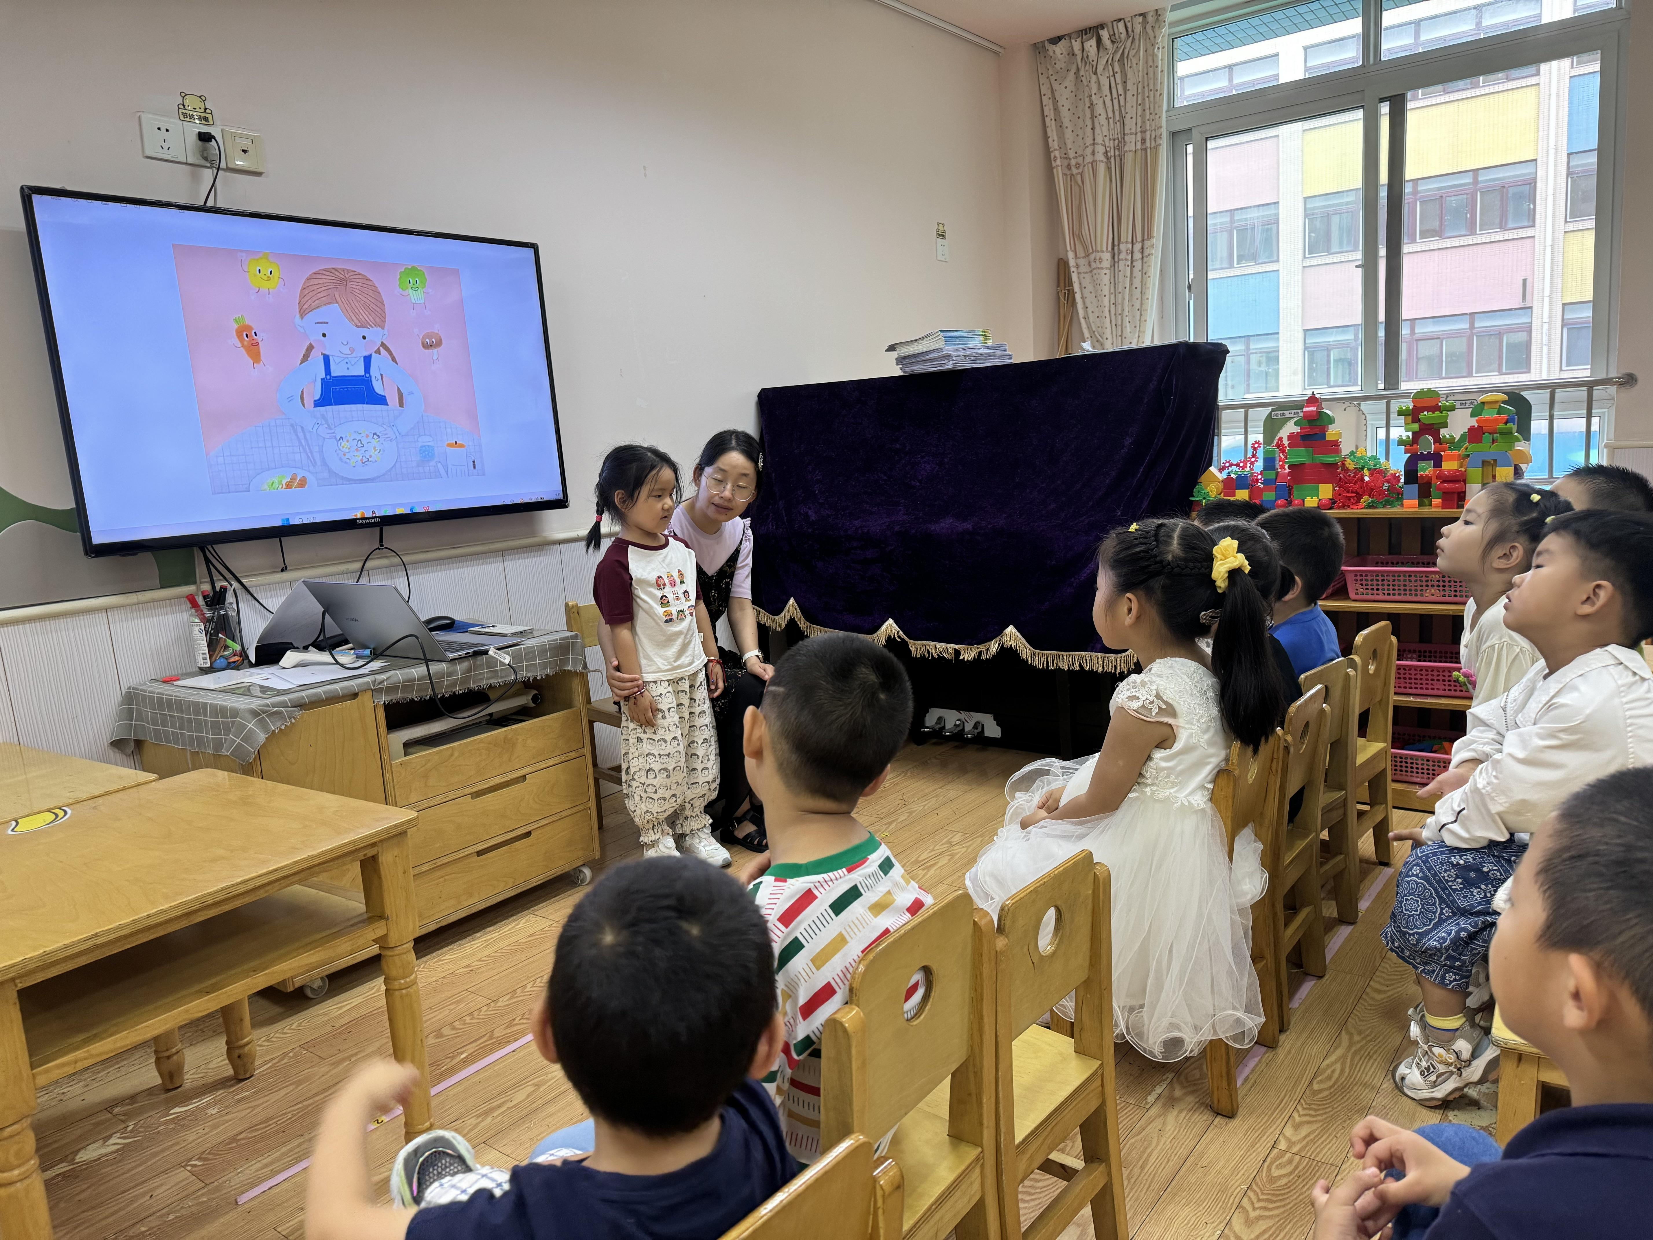
暑假正值高温，绝对不能到沟、河、池塘等处玩耍游泳。出去游泳时，要留心泳池周边安全，以及确保水质干净、卫生，避免发生皮肤病、腹泻等疾病。 | 夏季是各种传染病及食物中毒的高发季节，要养成良好的饮食卫生习惯，严防“病从口入”。
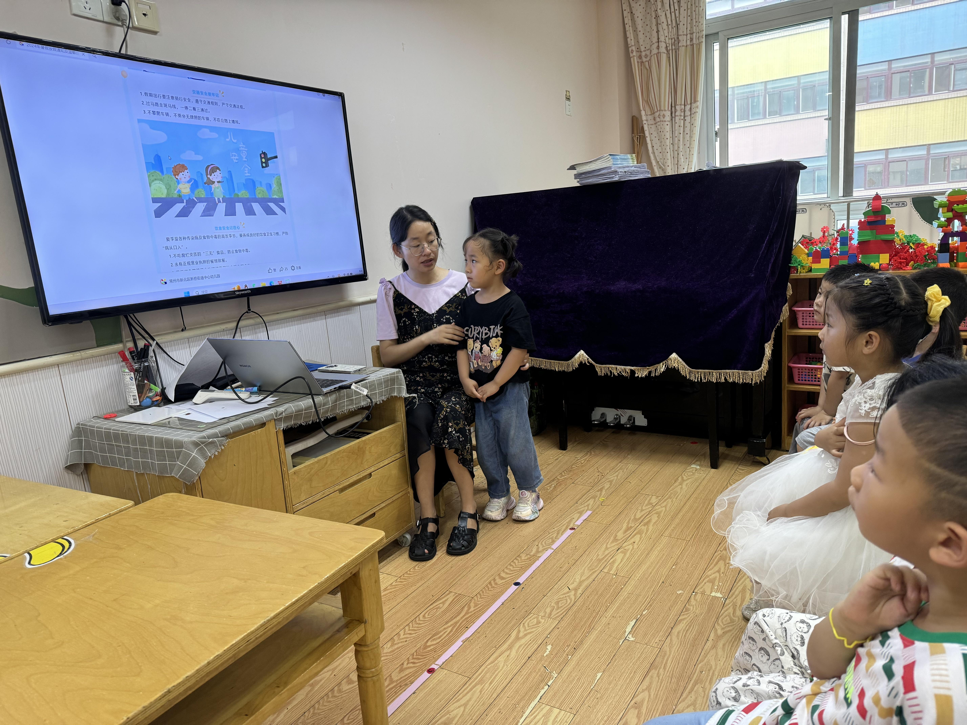 | 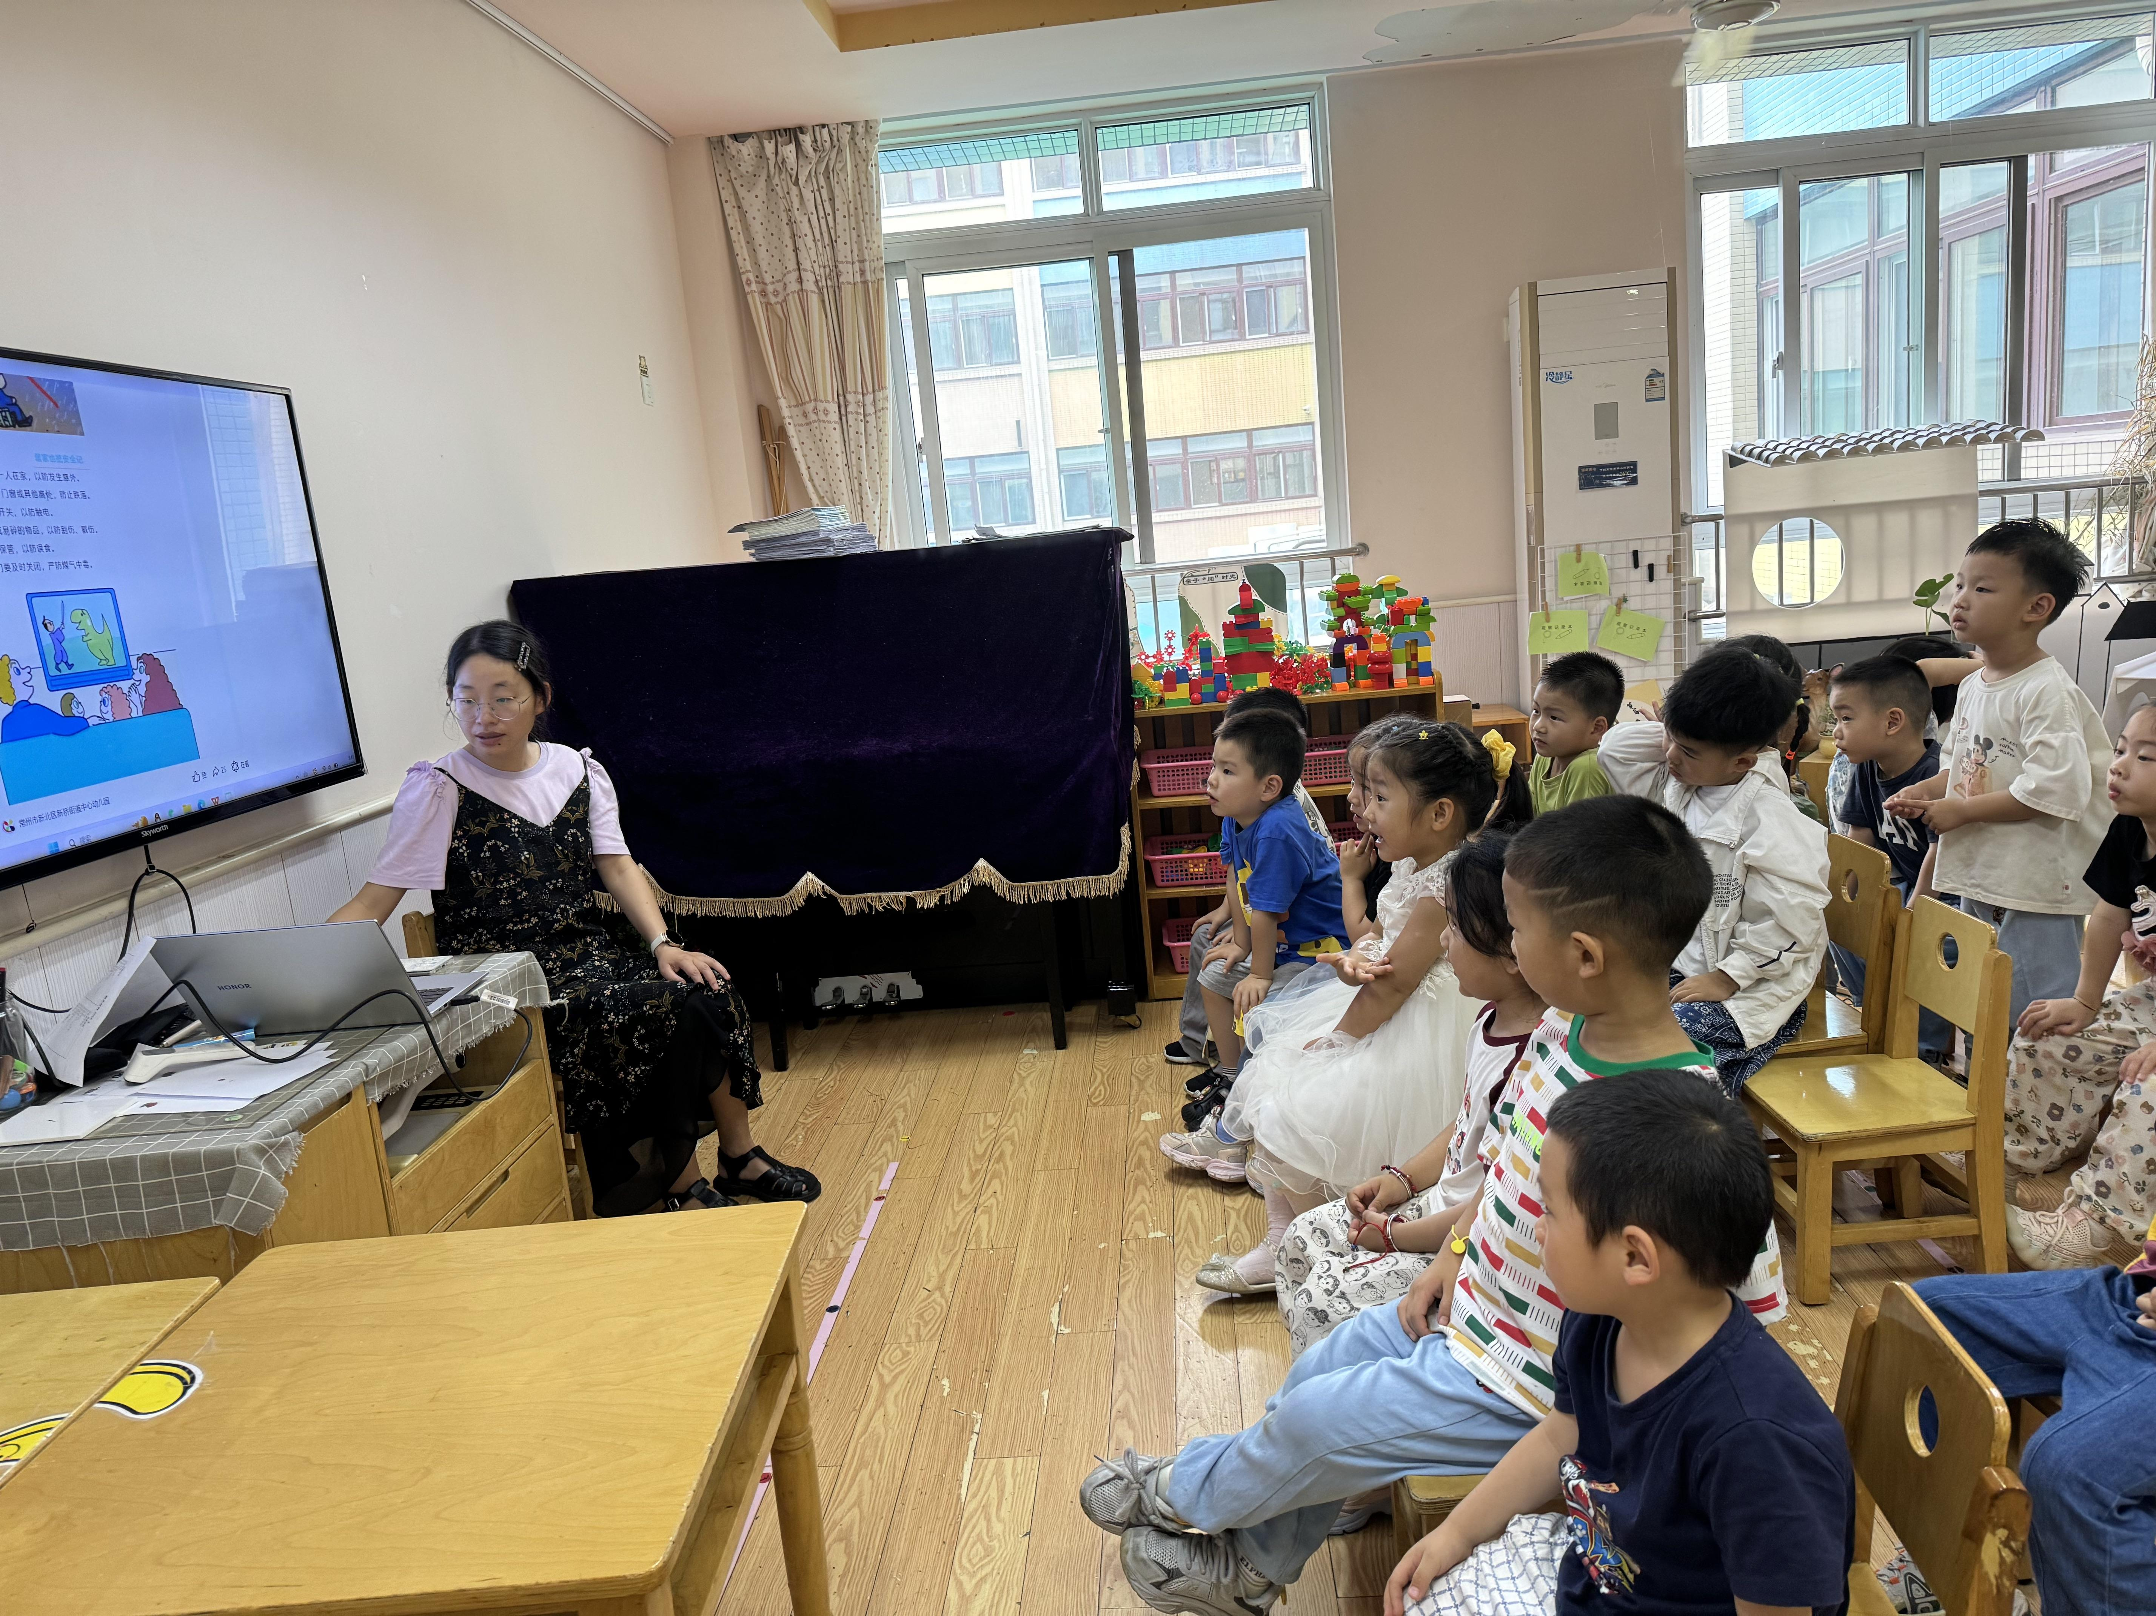
假期出行要注意骑行安全，遵守交通规则。过马路走斑马线，一停二看三通过。 | 不玩插座和开关，以防触电。不玩尖锐或易碎的物品，以防割伤、戳伤。

二、户外活动
幼儿园的户外活动区很多，有体锻活动区（滑滑梯、扔沙包、单脚跳、吊单杠、攀爬网、平衡游戏、袋鼠跳、脚踏车等）、户外游戏区（万能工匠、轮胎小山、音乐演奏会、好玩的沙等）、写生区。
充分的户外活动有助于孩子的身体健康，发展各项运动机能，今天阴雨天气，我们在北操场玩了各种各样的小车。
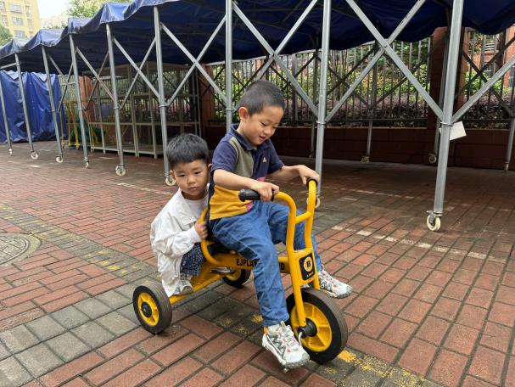 | 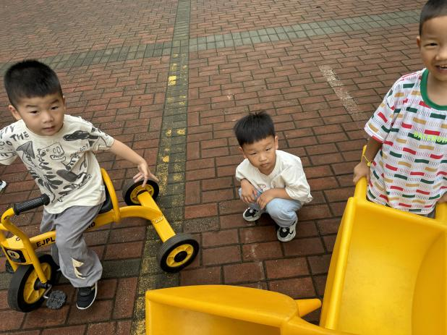
我来骑车带你。 | 我们在地上发现了一只蜈蚣北压死了，但还是引来了小朋友的围观。
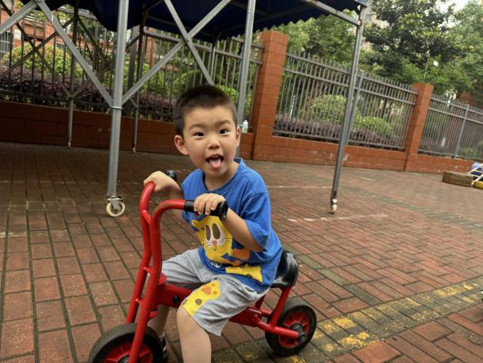 | 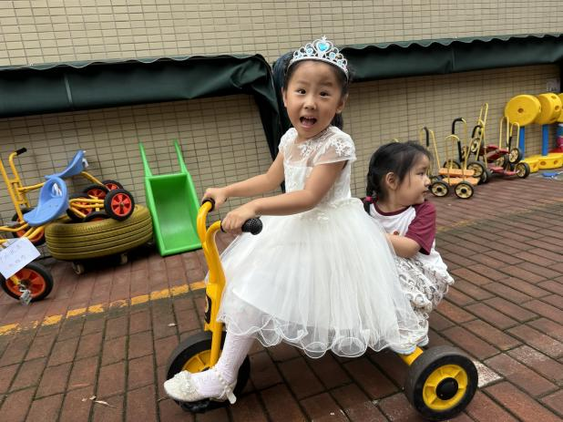
我很喜欢骑平衡车，所以我骑了很久，过了一会我还换了三轮车骑。 | 我也骑三轮车了，我虽然穿着裙子，不过并不影响我骑车。
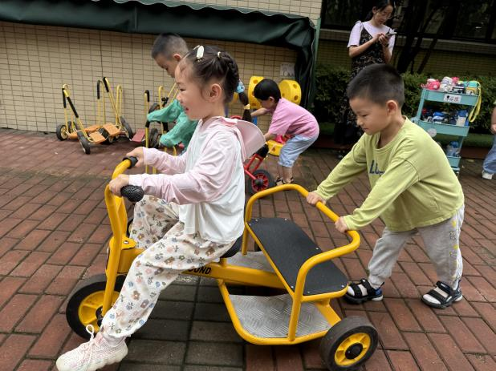 |  | 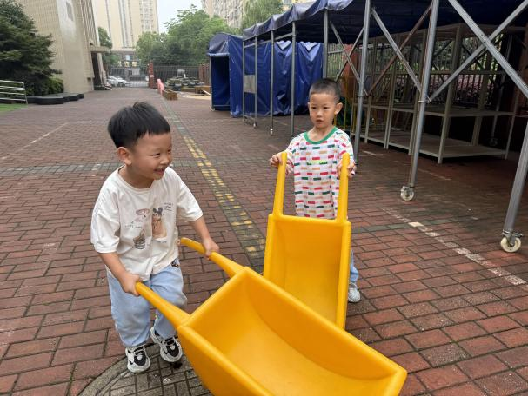
你在前面骑车，我在后面推吧！ |  | 我们两个玩小推车，喜欢互相碰撞一下，虽然老师提醒了很多次，不过还是要注意力气不能太大哦。

三、区域游戏活动
区域游戏时间到了，宝贝们选择了自己喜欢玩的区域，有的在娃娃家照顾娃娃，给娃娃穿新衣、喂饭；有的宝贝在美工区做着自己喜欢的手工，有的在自然角喂喂小金鱼，看看小荷花。

活动照片
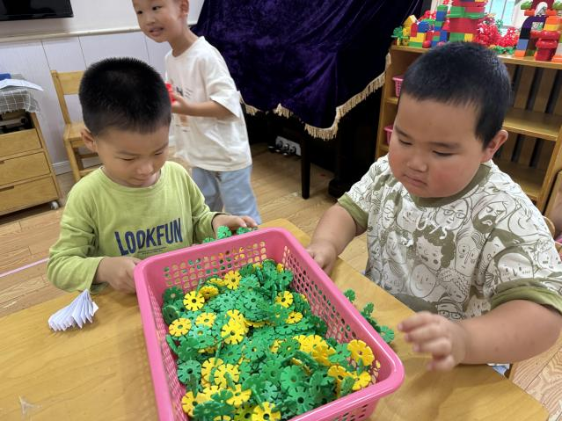 | 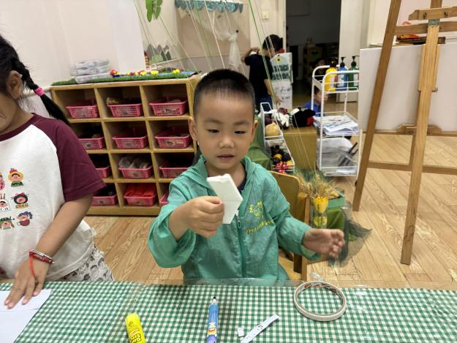
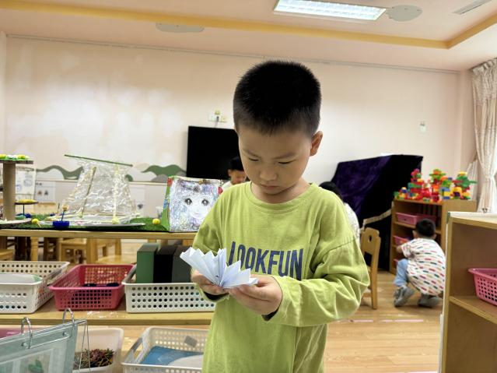 | 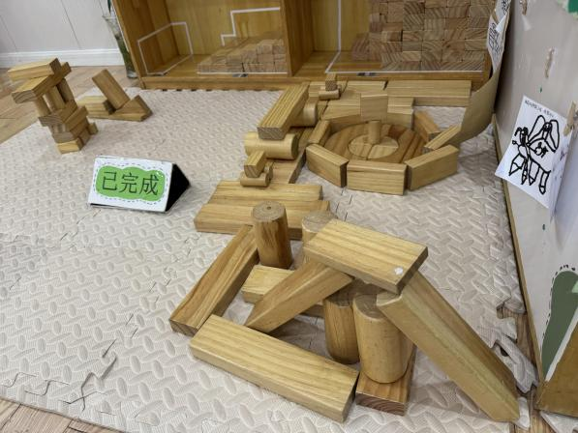
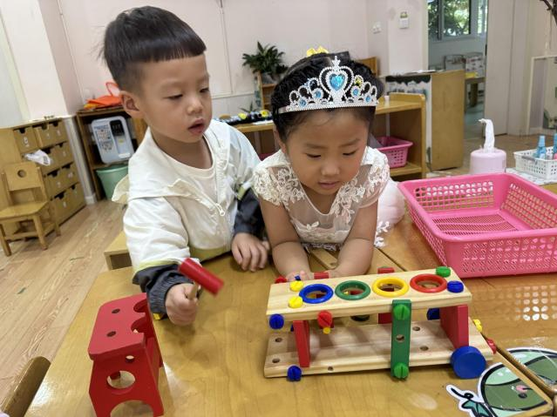 |  | 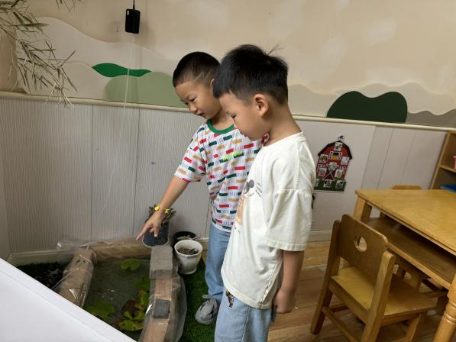
四、今日食谱
午餐：燕麦饭、红烧鸦片鱼、丝瓜炒鸡蛋、鸡毛菜肉丸汤。
下午点心：翡翠烧麦。
水果：甜瓜、小番茄。

